**APLIKASI PENILAIAN SIKAP SISWA DI LINGKUNGAN SEKOLAH SMAN 6 SURABAYA**

**ASSESSMENT ATTITUDE APPLICATION FOR STUDENT’S IN SMAN 6 SURABAYA**

**PROPOSAL PROYEK AKHIR**

**Ibnu Fanhar Nur Fadhillah   
6701144133**

**PROGRAM STUDI D3 MANAJEMEN INFORMATIKA   
FAKULTAS ILMU TERAPAN  
UNIVERSITAS TELKOM  
BANDUNG, 2016**

# 

# KATA PENGANTAR

Puji syukur kehadirat Allah SWT atas rahmat dan hidayat-Nya dan Sholawat serta salam selalu terlimpahkan kepada junjungan kita Nabi Muhammad SAW, yang telah memberikan kelancaran dan kemudahan kepada penulis dalam penyusunan Proposal Proyek Akhir ini.

Penyusunan proposal proyek akhir ini tentunya telah mendapatkan bimbingan dan saran dari berbagai pihak. Oleh karena itu, penulis mengucapkan terimakasih kepada :

1. Bapak Patrick Adolf Telnoni S.T., M.T. dan Bapak Dahliar Ananda S.T., M.T. sebagai tim dosen Pembimbing proyek akhir penulis yang tidak pernah lelah dalam membimbing penulis.
2. Ayah Faisal Ahmad Nurseno dan Ibu Hartini Soeprapto serta kakak tersayang Ibnu Fanhar Wibowo. Dan seluruh keluarga besar tercinta yang tidak pernah putus selalu mendukung dan mendoakan penulis.
3. Teman sekelas yang selalu senantiasa memberikan semangat yang tak kenal pamrih
4. Semua pihak yang turut membantu dalam menyelesaikan proyek akhir ini yang tidak dapat penulis sebut satu persatu.

Penulis menyadari bahwa Proposal Proyek Akhir ini masih memiliki banyak kekurangan. Maka dari itu kritik dan saran yang membangun dari pembaca sangat penulis harapkan demi perbaikan Proposal Proyek Akhir ini di masa mendatang. Penulis mengucapkan terima kasih kepada semua pihak yang telah membantu dalam proses pengerjaan Proposal Proyek Akhir ini. Semoga semua ini bermanfaat bagi ilmu pengetahuan dan pihak yang memerlukan.

Bandung, 11 November 2016

B Penulis

# ABSTRAK

Pelanggaran adalah perbuatan melanggar dan lebih rendah daripada kejatahan. Tidak tegasnya peraturan atau tata tertib yang konsisten akan menjadi penyebab utama terjadinya pelanggaran. Salah satu kasus pelanggaran adalah timbulnya kenakalan siswa, baik itu di luar lingkungan sekolah maupun di dalam lingkungan sekolah itu sendiri. Untuk mengetahui seberapa tingkat ketidakdisiplinan para siswa dalam lingkungan sekolah diperlukanlah sebuah teknologi untuk membantu para guru dalam mengetahui tingkat kedisiplinan siswa tersebut. Seperti halnya pekerjaan untuk membuat laporan pelanggaran siswa di SMAN 6 Surabaya, sebab pembuatan laporan pelanggaran siswa sangat di perlukan untuk mengetahui tingkat kedisiplinan para siswa. Dengan landasan itulah dibangun aplikasi laporan pelanggaran di SMAN 6 Surabaya, aplikasi ini diharapkan dapat membantu secara maksimal dan dapat menimalisir tingkat pelanggaran siswa di lingkungan sekolah. Serta dapat menjadi acuan pihak sekolah dalam menentukan kebijakan dalam pembinaan mental siswa di dalam lingkungan sekolah.

Kata Kunci : Pelanggaran, Aplikasi, Laporan

**DAFTAR ISI**

**KATA PENGANTAR i**

**ABSTRAK ii**

**DAFTAR ISI iii**

**DAFTAR GAMBAR v**

**DAFTAR TABEL vi**

**BAB 1 PENDAHULUAN 1**

**1.1 Latar Belakang 1**

**1.2 Rumusan Masalah 2**

**1.3 Tujuan 2**

**1.4 Batasan Masalah 2**

**1.5 Definisi Operasional 3**

**1.6 Metode Pengerjaan 3**

**1.7 Jadwal Pengerjaan 6**

**BAB 2 TINJAUAN PUSTAKA 8**

**2.1 Sman 6 Surabaya 8**

**2.2 Pelanggaran 9**

**2.3 Flowmap 9**

**2.4 Use Case Diagram 11**

**2.5 ERD (*Entity Reliationship Diagram*) 11**

**2.6 Class Diagram 12**

**2.7 Sequence Diagram 13**

**2.8 Aplikasi 16**

**2.9 Cascading Style Sheet (CSS) 16**

**2.10 Hyper Text Markup Languague (HTML) 16**

**2.11 Codeigniter 16**

**2.12 PHP 16**

**2.13 My SQL 17**

**BAB 3 ANALISIS DAN PERANCANGAN 18**

**3.1 Gambaran Sistem Saat Ini 18**

**3.2 Analisis Flowmap Sistem Usulan 24**

**3.3 Kebutuhan Perangkat Keras dan Perangkat Lunak 28**

**3.3.1 Perancangan Usecase Diagram 28**

**3.3.2 Definisi Aktor 29**

**3.3.3 Deskripsi Usecase 30**

**3.3.4 Skenario Usecase 31**

**3.4 Perancangan Basis Data 35**

**3.4.1 Entity Relationship Diagram (ERD) 35**

**3.4.2 Struktur Tabel Utama 35**

**3.5 Kebutuhan Perangkat Keras dan Perangkat Lunak 36**

**3.5.1 Pengembangan Sistem 36**

**DAFTAR PUSTAKA 37**

# DAFTAR GAMBAR

**Gambar 1.1 Metode waterfall** 4

**Gambar 3.1 Flowmap pelanggaran ringan sistem berjalan** 19

**Gambar 3.2 Flowmap pelanggaran sedang sistem berjalan** 20

**Gambar 3.3 Flowmap pelanggaran berat sistem berjalan** 21

**Gambar 3.4 Flowmap penentuan nilai sikap sistem berjalan** 22

**Gambar 3.5 Flowmap penentuan siswa terbaik setiap bulannya** 23

**Gambar 3.6 Flowmap pelanggaran ringan sistem usulan** 24

**Gambar 3.7 Flowmap pelanggaran sedang sistem usulan** 25

**Gambar 3.8 Flowmap pelanggaran berat sistem usulan** 26

**Gambar 3.9 Flowmap penentuan siswa terbaik bulanan sistem usulan** 27

**Gambar 3.10 Usecase Diagram Sistem Usulan** 28

**Gambar 3.11 ERD Diagram dari sistem** 35

# DAFTAR TABEL

**Tabel 1.1 Jadwal pengerjaan** 6

**Tabel 2.1 Simbol dalam pembuatan flowmap** 9

**Tabel 2.2 Komponen ERD diagram** 11

**Tabel 2.3 Komponen class diagram** 12

**Tabel 2.4 Komponen sequence diagram** 13

**Tabel 3.1 Definisi aktor dalam usecase** 29

**Tabel 3.2 Deskripsi usecase dari sistem** 30

**Tabel 3.3 Skenario usecase login** 31

**Tabel 3.4 Skenario usecase mengelola pelanggaran** 32

**Tabel 3.5 Skenario usecase membuat pemberitahuan pelanggaran siswa** 33

**Tabel 3.6 Skenario usecase mengelola siswa terbaik bulanan** 34

**Tabel 3.7 Struktur tabel siswa** 35

**Tabel 3.8 Kebutuhan perangkat keras** 36

**Tabel 3.9 Kebutuhan perangkat lunak** 36

# BAB 1 PENDAHULUAN

* 1. **Latar Belakang**

SMAN 6 surabaya adalah salah satu sekolah negeri di Kota Surabaya yang menjadi favorit siswa SMP untuk meneruskan pendidikannya. Di SMAN 6 Surabaya ini sedang melakukan giat pemutakhiran teknologi guna mendukung kinerja sekolah, salah satunya di bagian pembuatan laporan pelanggaran siswa yang masih di kerjakan secara manual oleh guru BK dan wali kelas masing masing.

Pembuatan laporan pelanggaran ini sangat diperlukan untuk mengetahui tingkat ketidakdisiplinan para siswa dalam lingkungan sekolah, sehingga pihak sekolah dapat menentukan kebijakan-kebijakan yang berkaitan dalam peningkatan mutu kedisiplinan siswa dan mengambil tindakan/sanksi terhadap para siswa yang melanggar tata tertib dengan tujuan untuk menekan seminimal mungkin tingkat pelanggaran siswa di sekolah. Hal ini sesuai dengan peraturan sekolah tentang kedisiplinan siswa/siswi selama berada di dalam area sekolah. Disamping itu pembuatan laporan ini bisa juga digunakan untuk menentukan siswa/siswi terbaik bulanan di SMAN 6 Surabaya dan laporan ini juga tersampaikan kepada orang tua siswa secara berkala serta menjadi nilai acuan dalam rapor siswa sebagai nilai sikap. Karena selama ini di SMAN 6 Surabaya pemberlakuan panggilan dan pemberitahuan orang tua siswa pelanggar serta penentuan siswa terbaik bulanan belum berjalan secara optimal sesuai dengan tujuan sekolah.

Agar informasi mengenai laporan pelanggaran dan sanksi siswa bisa disajikan secara optimal, maka perlu dibuatkan suatu aplikasi yang dapat menghasilkan informasi tersebut secara efektif dan efisien. Agar memudahkan sekolah khususnya guru BK dan wali kelas dalam melakukan monitoring terhadap siswa didiknya agar menjadi lebih disiplin lagi.

* 1. **Rumusan Masalah**

Beberapa rumusan masalah yang akan dibahas dalam proyek akhir ini adalah sebagai berikut:

1. Bagaimana membantu SMAN 6 Surabaya penentuan siswa terbaik setiap bulannya?
2. Bagaimana membantu SMAN 6 Surabaya agar mencatat data pelanggaran siswa tersimpan secara terstruktur?
3. Bagaimana cara membantu SMAN 6 Surabaya dalam membuat surat laporan kepada orang tua siswa tentang pelanggaran yang di lakukan siswa?
4. Bagaimana membantu SMAN 6 Surabaya dalam menentukan nilai sikap dalam rapor siswa?
   1. **Tujuan**

Tujuan dari pembuaan proyek akhir ini adalah membangun aplikasi berbasis web yang memiliki fitur sebagai berikut:

1. Membangun aplikasi pencatatan yang memiliki fitur penentuan siswa terbaik secara bulanan.
2. Menyediakan fitur penyimpanan data pelanggaran yang di lakukan oleh siswa.
3. Menyediakan fitur perhitungan akumulasi sebagai acuan nilai sikap siswa.
4. Membuat surat laporan pelanggaran siswa kepada orang tua siswa.
   1. **Batasan Masalah**

Pada aplikasi ini terdapat beberapa batasan masalah masalah yang belum bisa terpenuhi, yaitu:

1. Pengguna aplikasi ini hanya wali kelas dan guru konseling sekolah.
2. Aplikasi ini hanya di bidang pencatatan pelanggaran.
3. Laporan kepada orang tua siswa hanya berbentuk surat dokumen tercetak dan kiriman sms.
4. Laporan kepada orang tua siswa hanya berbentuk surat dan sms serta nantinya dapat di cetak untuk di kirimkan kepada orang tua siswa.
   1. **Definisi Operasional**

Aplikasi pencatatan ini berfungsi sebagai alat bantu guna mempermudah guru BK dan wali kelas dalam menentukan kebijakan kepada siswa atau siswi yang terkena pelanggaran. Dan juga aplikasi ini sebagai alat pendataan secara komputerisasi tentang pecatatan pelanggaran siswa dan sebagai acuan penentuan siswa terbaik secara bulanan

* 1. **Metode Pengerjaan**

Metode yang digunakan dalam pembuatan aplikasi di proyek akhir ini adalah model *Waterfall.* Dimulai dari pencarian kebutuhan aplikasi kepada user, lalu memasuki masa analisis akan sistem yang ingin di bangun kemudian mendesain sistem tersebut serta melanjutkannya ke tahap pengkodean. Setelah selesai pengkodean maka di lakukan tes atau uji coba baru setelah itu di implementasikan . Alasan menggunakan metode ini adalah karena aplikasi ini bersifat tetap, jarang sekali mengalami perubahan maka penulis memutuskan memakai metode waterfall ini. Metode waterfall tersaji dalam gambar 1-1 berikut ini *[7]* :

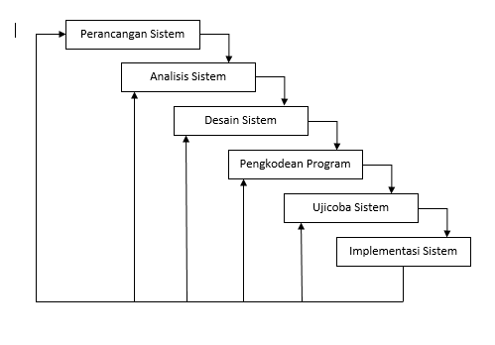

**Gambar 1.1 Metode waterfall**

Proses metode *waterfall* akan di jelaskan di bawah ini:

1. **Pengertian Analisis Sistem**

Analisis system adalah penguraian dari suatu system yang utuh kedalam kegiatan-kegiatan komponennya, dengan maksud untuk mengidentifikasikan dan mengevaluasi permasalahan-permasalahan, kesempatan-kesempatan, hambatan-hambatan, yang terjadi dan kebutuhan-kebutuhan yang diharapkan sehingga dapat diusulkan perbaikan-perbaikannya. Dalam melakukan analisis kebutuhan sistem yang akan di bangun ini menggunakan metode pengamatan secara langsung terhadap proses yang sedang terjadi.

1. **Desain Sistem *(Design)***

Desain Sistem adalah persiapan rancang bangun implementasi yang menggambarkan bagaimana suatu sistem dibentuk yang berupa penggambaran, perencanaan dan pembuatan sketsa atau pengaturan dari beberapa elemen yang terpisah kedalam satu kesatuan yang utuh dan berfungsi, menyangkut di dalamnya konfigurasi komponen perangkat lunak dan perangkat keras dari suatu sistem. Untuk melakukan design aplikasi agar berjalan dengan baik, digunakanlah UML sebagai patokan alur dari jalannya sistem agar aplikasi dapat berjalan dengan sempurna.

1. **Penulisan Program atau Pengkodean *(Coding)***

Menerjemahkan hasil proses perancangan menjadi sebuah bentuk program komputer yang dimengerti oleh mesin komputer. Untuk menjadikan aplikasi ini menjadi sebuah aplikasi yang dapat digunakan, digunakanlah bahasa pemrograman web yaitu PHP dengan bantuan framework Code Igniter (CI).

1. **Ujicoba Program *(Testing)***

Ujicoba *software* merupakan elemen yang kritis dari SQA(*Software Quality Assurance)* dan mempresentasikan tinjauan ulang yang menyeluruh terhadap spesifikasi, desain dan pengkodean. Ujicoba mempresentasikan ketidak normalan yang terjadi pada pengembangan *software.* Selama definisi awal dan fase pembangunan, pengembangan berusaha untuk membangun *software* dari konsep yang abstrak sampai dengan implementasi yang memungkinkan. Untuk mengeluarkan output yang bagus dan aplikasi siap digunakan, maka dilakukanlah pengujian dengan metode Blackbox testing terhadap aplikasi tersebut. Sehingga aplikasi tersebut siap digunakan oleh pihak SMAN 6 Surabaya.

1. **Implementasi Sistem *(implementasi)***

Tahap implementasi adalah tahap dimana semua elemen dan aktivitas sistem disatukan dengan langkah-langkah sebagai berikut:

a.     Menyiapkan Fasilitas Fisik

Fasilitas-fasilitas fisik yang disiapkan antara lain komputer dan dan alat pendukungnya, seperti database dari aplikasi tersebut serta *Operating System*  agar komputer tersebut dapat mendukung aplikasi dengan baik dan juga termasuk keamanan fisik untuk menjaga berlangsungnya peralatan dalam jangka waktu yang lama.

b.        Menyiapkan Pemakai

Pemakai disiapkan dengan terlebih dahulu yaitu dengan memberikan pelatihan secara prosedural maupun tutorial mengenai sistem informasi sesuai fungsi tugasnya. Tujuannya adalah agar para pemakai mengerti dan mengusai operasi sistem dan cara kerja sistem serta apa saja yang diperoleh dari sistem.

c.    Melakukan Simulasi

Kegiatan simulasi berupa pengujian sistem secara nyata yang melibatkan personil yang sesungguhnya.

* 1. **Jadwal Pengerjaan**

Pengerjaan akhir ini berlangsung dari bulan November sampai dengan Mei 2016. Berikut ini adalah tabel 1.1 yang menjelaskan jadwal pengerjaan proyek akhir dari awal pembuatan sampai dengan peluncuran aplikasi:

**Tabel 1.1 Jadwal pengerjaan**

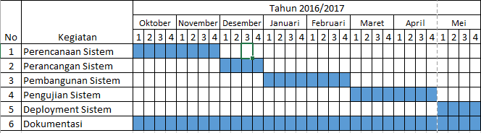

# BAB 2 TINJAUAN PUSTAKA

## **Sman 6 Surabaya**

SMAN 6 Surabaya adalah salah satu sekolah negeri yang terdapat di jawa timur tepatnya di Kota Surabaya. Letak dari SMAN 6 Surabaya ini sangatlah strategis, yaitu di sebelah gedung negara Grahadi atau gedung gubernur Provinsi Jawa Timur. SMAN 6 Surabaya memiliki 3 penjurusan yaitu, IPS, IPA dan Bahasa serta memiliki beberapa *extra* kurikuler untuk mendukung kegiatan non-akademik siswa *[13]*. Berikut adalah visi misi dan motto SMAN 6 surabaya:

Visi:

Terwujudnya SMA Negeri 6 Surabaya sebagai sekolah unggul, yang menghasilkan lulusan berkualitas : cerdas, kreatif, santun dan agamis, serta berwawasan global.

Misi:

1. Mewujudkan SMA Negeri 6 Surabaya sebagai lingkungan yang kondusif untuk kegiatan pendidikan dan pembelajaran yang berbasis TI, berwawasan lingkungan dan religius.
2. Mengoptimalkan sumber daya yang ada untuk memberikan pelayanan pendidikan yang terbaik kepada siswa agar sukses dalam memasuki pendidikan tinggi baik di tingkat regional, nasional maupun global.
3. Mengembangkan seluruh potensi siswa agar menjadi manusia Indonesia yang memiliki IMTAQ, menguasai IPTEK, berbudi dan peduli

Motto:

“Datang berkarya, pulang berharga”

## **Pelanggaran**

Pelanggaran adalah suatu kata jadian atau kata sifat yang berasal dari kata langgar yang mendapat awalan “pe” dan akhiran “an”. Kata pelanggaran sendir adalah suatu kata benda yang berasal dari kata langgar yang menunjukan orang yang melakukan delik itu atau subjek pelaku. Jadi pelanggaran adalah merupakan kata keterangan bahwa ada sesorang yang melakukan suatu hal yang bertentangan dari ketentuan undang-undang yang berlaku *[14]*.

## **Flowmap**

*Flowmap* merupakan penggambaran secara grafik dari langkah-langkah dan urut-urutan prosedur dari suatu program atau sistem yang dibangun. Tujuan dari pembuatan *flowmap* adalah membantu *programmer* atau analis untuk memecahkan masalah-masalah pada program ke dalam segmen yang lebih kecil serta membantu dalam menganalisis alternatif-alternatif lain dalam pengoperasian. Terdapat beberapa komponen atau simbol dalam pembuatan *flowmap* *[3]*. Berikut ini pada tabel 2.1 terdapat penjelasan tentang komponen dalam pembuatan *flowmap* :

**Tabel 2.1 Simbol dalam pembuatan flowmap**



|  |  |  |
| --- | --- | --- |
| No | Simbol | Keterangan |
| 1 | Proses | Simbol yang menunjukkan pengolahan yang dilakukan oleh computer |
| 2 | Dokumen | Simbol yang menyatakan input berasal dari dokumen dalam bentuk kertas atau output dicetak ke kertas |
| 3 | Garis alir | Simbol yang digunakan untuk menghubungkan antara simbol yang satu dengan simbol yang lain |
| 4 | Terminator | Simbol yang permulaan atau akhir dari suatu kegiatan |
| 5 | Display | Simbol yang menyatakan peralatan *output* yang digunakan yaitu layar, *plotter*, *printer*. |
| No | Simbol | Keterangan |
| 6 | Keputusan | Simbol pemilihan proses berdasarkan kondisi yang ada |
| 7 | Kegiatan Manual | Simbol yang menunjukkan pengolahan yang tidak dilakukan oleh computer |
| 8 | *Store* *Data* | Simbol yang menyatakan input yang berasal dari disk atau disimpan ke disk |
| 9 | *Input-Output* | Simbol yang menyatakan proses *input* dan *output* tanpa tergantung dengan jenis peralatannya |
| 10 | *Keyboard* | Simbol untuk pemasukan data secara manual *on-line keyboard* |
| 11 | Arsip | Simbol yang menyatakan simpan *offline* |
| 12 | Penyimpanan | Simbol yang menyatakan *input* yang berasal dari proses komputer disimpan di dalam *database* |

## **Use Case Diagram**

Use Case Diagram adalah gambaran graphical dari beberapa atau semua actor, use case, dan interaksi diantaranya yang memperkenalkan suatu sistem. Use case diagram tidak menjelaskan secara detil tentang penggunaan use case, tetapi hanya memberi gambaran singkat hubungan antara usecase, aktor, dan sistem.Didalam use case ini akan diketahui fungsi - fungsi apa saja yang berada pada sistem yang dibuat.*[1]*

## **ERD (*Entity Reliationship Diagram*)**

ERD merupakan suatu model untuk menjelaskan hubungan antar data dalam basis data berdasarkan objek-objek dasar data yang mempunyai hubungan antar relasi. ERD untuk memodelkan struktur data dan hubungan antar data, untuk menggambarkannya digunakan beberapa notasi dan symbol *[2].* Berikut ini adalah tabel 2.2 tentang penjabaran komponen dalam ERD diagram.

**Tabel 2.2 Komponen ERD diagram**

|  |  |
| --- | --- |
| Komponen | Keterangan |
| Entitas | Persegi panjang mewakili entitas |
| Atribut | Elips mewakili atribut |
| Relasi | Belah ketupat mewakili relasi |
| Garis | Garis menghubungkan atribut dengan kumpulan entitas dan kumpulan entitas dengan relasi |

## **Class Diagram**

Class diagram adalah gambar grafis mengenai struktur objek statis dari suatu sistem, menunjukan class-class objek yang menyusun sebuah sistem dan juga hubungan antara class objek tersebut *[5]*. Komponen dari *class* diagram di jelaskan pada tabel 2.3 di bawah ini :

**Tabel 2.3 Komponen class diagram**

|  |  |
| --- | --- |
| Simbol | Keterangan |
| Kelas | Menyatakan untuk kelas pada suatu sistem |
| Asosiasi | Menyatakan relasi antar kelas dengan makna umum, asosiasi biasanya juga di sertai dengan *multiplicity.* |
| Agregasi | Menyatakan relasi antar kelas dengan makna sebagian |
| Asosiasi Berarah | Menyatakan relasi antar kelas dengan makna kelas yang satu digunakan oleh kelas yang lain asosiasi biasanya juga di sertai dengan *multiplicity.* |
| Dependency / keberuntungan | Menyatakan relasi dengan makna keberuntungan antar kelas |
| Interface | Sama dengan konsep interface pada pemrograman berorientasi obyek |

## **Sequence Diagram**

*Sequence diagram* menggambarkan kelakuan objek pada *use case* dengan mendeskripsikan waktu hidup objek dan *message* yang dikirimkan dan diterima antara objek. Oleh karena itu untuk menggambar diagram sekuen maka harus diketahui objek – objek yang terlibat dalam sebuah *usecase* beserta metode – metode yang dimiliki kelas yang diinstansiasi menjadi objek itu.

Banyaknya diagram sekuen yang harus digambar adalah sebanyak pendefinisian *use case* yang memiliki proses sendiri atau yang penting semua *usecase* yang telah didefinisikan interaksi jalannya pesan sudah dicakup pada diagram sekuen sehingga semakin banyak *usecase* yang didefinisikan maka diagram sekuen yang harus dibuat juga semakin banyak *[4]*. Komponen penyusun *sequence* diagram dijelaskan pada tabel 2.4 dibawah ini :

**Tabel 2.4 Komponen sequence diagram**

|  |  |  |
| --- | --- | --- |
| No | Simbol | Keterangan |
| 1 | Aktor    Atau  Nama_aktor | Orang, proses, atau sistem yang berinteraksi dengan sistem informasi yang akan dibuat di luar sistem informasi yang dibuat itu sendiri, jadi walaupun simbol dari aktor adalah gambar orang, tapi aktor belum tentu merupakan orang, biasanya dinyatakan menggunakan kata benda di awal frase nama aktor. |
| No | Simbol | Keterangan |
| 2 | Garis hidup/ *lifeline* | Menyatakan kehidupan suatu objek. |
| 3 | Objek  Nama_objek : nama_kelas | Menyatakan objek yang berinteraksi pesan. |
| No | Simbol | Keterangan |
| 4 | Waktu aktif | Menyatakan objek dalam keadaan aktif dan berinteraksi pesan. |
| 5 | Pesan tipe *create*  <<create>> | Menyatakan suatu objek membuat objek yang lain, arah panah mengarah pada objek yang dibuat. |
| 6 | Pesan tipe *call*  1 : nama_method() | Menyatakan suati objek memanggil operasi/ metode yang ada pada objek lain atau dirinya sendiri, arah panah mengarah pada objek yang memiliki operasi/ metode, karena ini memanggil operasi/ metode yang dipanggil harus ada pada diagram kelas sesuai dengan objek yang berinteraksi. |
| No | Simbol | Keterangan |
| 7 | Pesan tipe *send*  1 : masukan | Menyatakan bahwa suatu objek mengirimkan data/ masukan/ informasi ke objek lainnya, arah panah mengarah pada objek yang dikirimi. |
| 8 | Pesan tipe *return*  1 : keluaran | Menyatakan bahwa suatu objek yang telah menjalankan suatu operasi atau metode menghasilkan suatu kembalian ke objek tertentu, arah panah mengarah pada objek yang menerima kembalian. |
| 9 | Pesan tipe *destroy*  <<destroy>> | Menyatakan suatu objek mengakhiri hidup objek yang lain, arah panah mengarah pada objek yang diakhiri, sebaiknya jika ada create maka ada destroy. |

## **Aplikasi**

Adalah suatu unit perangkat lunak yang dibuat untuk melayani kebutuhan akan beberapa aktivitas seperti system perniagaan, game, pelayanan masyarakat, periklanan, atau semua proses yang hamper dilakukan manusia *[9]*.

## **Cascading Style Sheet (CSS)**

CSS atau *Cascading Style Sheets* adalah suatu fasilitas untuk mempermudah pemeliharaan sebuah halaman web, dengan menggunakan CSS sebuah halaman *web* dapat diubah tampilannya tanpa harus mengubah dokumen HTML-nya *[12]*.

## **Hyper Text Markup Languague (HTML)**

HTML adalah kependekan dari Hyper Text Markup Language, yaitu sebuah bahasa markup yang digunakan untuk membuat sebuah halaman web. Si HTML inilah yang menyusun sebuah halaman web menjadi sebagaimana yang kita lihat melalui browser (penjelajah internet) *[6]*.

## **Codeigniter**

**CodeIgniter**adalah Framework PHP yang berjalan pada PHP 4 dan PHP 5. Tujuan utama dari CodeIgniter adalah untuk memudahkan programmer dalam mengembangkan aplikasi secara cepat tanpa harus melakukan pemrograman dari nol. Dengan demikian, programmer PHP yang telah memiliki dasar pemrograman, dapat bekerja lebih cepat menghasilkan aplikasi yang dibutuhkan *[8]*.

## **PHP**

PHP adalah sebuah bahasa pemrograman yang banyak dipergunakan dalam pembuatan website dinamis. PHP adalah sebuah bahasa pemrograman berbasis web yang tergolong mudah dan free, telah dikembangkan sejak 15 tahun yang lalu dan dapat digunakan dalam sebagian besar webserver, misalnya webserver Apache, Lighttpd, nginx, dan lain-lain. Selain itu PHP juga dapat dipergunakan dalam aplikasi berbasis GUI (desktop) *[8]*.

## **My SQL**

MySQL (*My Strukture Query Language*) atau yang biasa dibaca “mai-se-kuel” adalah sebuah program pembuat *database* yang bersifat *open source*, artinya siapa saja boleh menggunakannya dan tidak dicekal. Saat kita mendengar *open source*, kita ingat dengan sistem operasi handal keturunan *Unix*, yaitu *Linux [11]*.

MySQL adalah suatu sistem manajemen basis data relasional (RDBMS-*Relational* *Database Management System*) yang merupakan salah satu jenis *database server* terkenal dan banyak digunakan untuk membangun aplikasi *web* yang menggunakan *database* sebagai sumber dan pengelolaan datanya. Kepopuleran MySQL antara lainkarena MySQL menggunakan SQL sebagai bahasa dasar untuk mengakses *database*-nya sehingga mudah untuk digunakan, kinerja *query* cepat dan mencukupi untuk kebutuhan *database* perusahaan-perusahaan skala menengah-kecil.

MySQL juga bersifat *open source* dan *free* pada berbagai *platform*. MySQL dan PHP dianggap sebagai pasangan *software* pengembangan aplikasi *web* yang ideal. MySQL lebih sering digunakan untuk membangun aplikasi berbasis *web*, umumnya pengembangan aplikasinya menggunakan bahasa pemograman PHP.

# BAB 3 ANALISIS DAN PERANCANGAN

## **Gambaran Sistem Saat Ini**

Sistem lama pencatatan pelanggaran di SMAN 6 Surabaya ini dilakukan oleh wali kelas, guru BK dan wakasek bidang kesiswaan sekolah. Di SMAN 6 Surabaya terdapat 3 katagori pelanggaran, yaitu :

1. Pelanggaran Ringan
2. Pelanggaran Sedang
3. Pelanggaran Berat

Alur dari proses pencatatan laporan ini sendiri yaitu, wali kelas melaporkan apabila ada siswa yang melanggar tata tertib di kelas kepada guru BK. Laporan dari wali kelas ini di dapat dari rapat guru pelajaran dan wali kelas tiap minggunya, lalu setelah pihak BK mendapat laporan dari wali kelas laporan tersebut dicatat di buku *register* dan siswa tersebut dikenakan poin sesuai pelanggarannya. Jika poin tersebut sudah melebihi batas poin pelanggaran ringan, sedang atau mendapat klasisfikasi pelanggaran berat maka pihak BK melakukan konsultasi dengan wakasek kesiswaan untuk mengambil tindakan yang sesuai dengan sanksi dalam katagori pelanggaran tersebut.

Selain pencatatan pelanggaran, sistem lama di SMAN 6 surabaya juga terdapat penentuan nilai sikap yang digunakan pada rapor tiap semesternya serta terdapat juga seleksi siswa terbaik oleh guru BK.

Berikut adalah gambaran umum sistem yang sedang berjalan di SMAN 6 Surabaya:

Dibawah ini adalah gambar 3.1 yang menjelaskan *flowmap* sistem berjalan pelanggaran ringan.

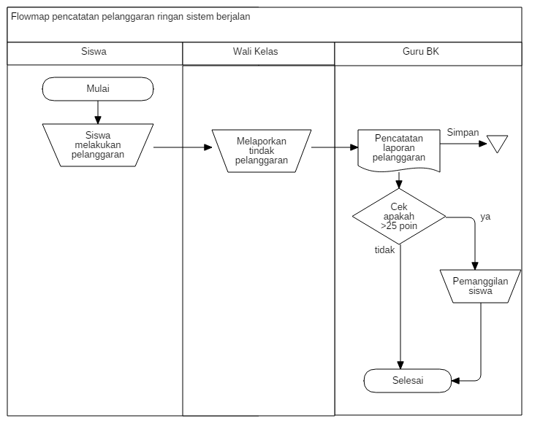

**Gambar 3.1 Flowmap pelanggaran ringan sistem berjalan**

Pada alur ini siswa melakukan suatu pelanggaran yang berupa pelanggaran ringan, lalu wali kelas melaporkan kepada guru BK. Setelah di laporkan, guru BK mencatat siswa/i pelaku pelanggaran di dalam buku catatan BK. Jika di rasa sudah sering melakukan pelanggaran, guru BK mengecek apakah siswa tersebut sudah melebihi 25 poin apa belum. Jika belum maka proses selesai, jika sudah maka guru BK melakukan pemanggilan terhadap siswa tersebut dan proses selesai.

Dibawah ini adalah gambar 3.2 yang menjelaskan *flowmap* sistem berjalan pelanggaran sedang.

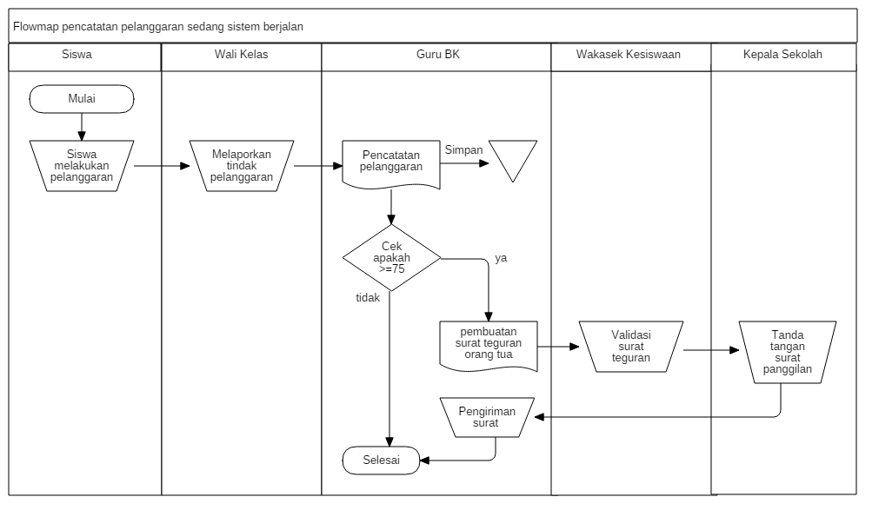

**Gambar 3.2 Flowmap pelanggaran sedang sistem berjalan**

Pada alur ini siswa melakukan suatu pelanggaran yang berupa pelanggaran sedang, lalu wali kelas melaporkan kepada guru BK. Setelah menerima laporan, guru BK mencatat di dalam buku catatan pelanggaran. Jika siswa tersebut sudah melebihi 75 poin maka guru BK membuat surat peringatan kepada orang tua. Namun sebelum dikirimkan, surat terlebih dahulu di validasi oleh wakasek bidang kesiswaan dan di tandatangani oleh kepala sekolah. Baru setelah proses tersebut surat di kirimkan oleh guru BK, namun jika siswa tersebut belum melebihi 75 poin proses selesai.

Dibawah ini adalah gambar 3.3 yang menjelaskan *flowmap* sistem berjalan pelanggaran berat.

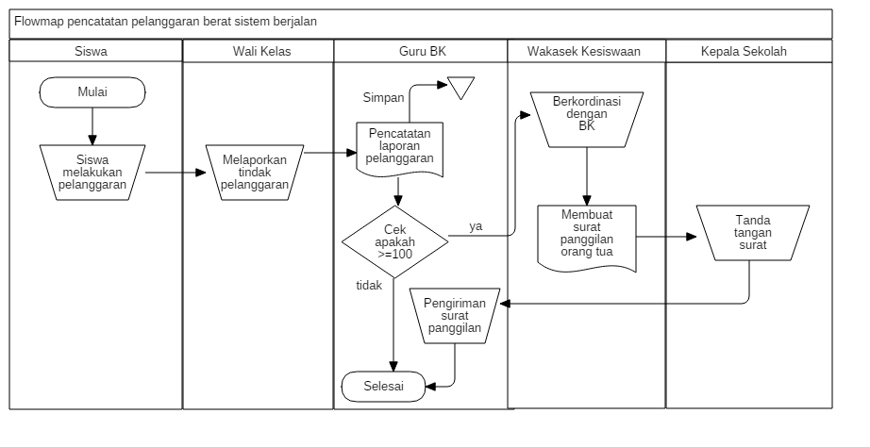

**Gambar 3.3 Flowmap pelanggaran berat sistem berjalan**

Pada alur ini siswa melakukan suatu pelanggaran yang berupa pelanggaran berat, lalu wali kelas melaporkan kepada guru BK. Setelah menerima laporan, guru BK mencatat di dalam buku catatan pelanggaran. Jika siswa tersebut sudah melebihi 100 poin maka guru BK berkoordinasi dengan wakasek kesiswaan untuk membuat surat panggilan kepada orang tua. Namun sebelum dikirimkan, surat terlebih dahulu di tandatangani oleh kepala sekolah. Baru setelah proses tersebut surat di kirimkan oleh guru BK, namun jika siswa tersebut belum melebihi 100 poin proses selesai.

Dibawah ini adalah gambar 3.4 yang menjelaskan *flowmap* sistem berjalan penentuan nilai sikap siswa setiap semester.

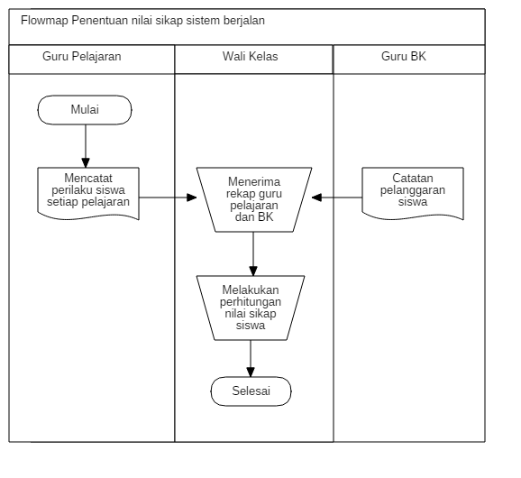

**Gambar 3.4 Flowmap penentuan nilai sikap sistem berjalan**

Pada alur ini, wali kelas melakukan penilaian sikap siswa selama satu semesternya. Proses pertama di lakukan oleh guru mata pelajaran yang mencatatat sikap siswa dari setiap pelajarannya, lalu hasil tersebut di berikan kepada wali kelas. Sama halnya dengan guru BK yang memberikan penilaian siswa kepada wali kelas. Setelah menerima kedua dokumen tersebut, wali kelas melakukan perhitungan untuk dijadikan nilai sikap dan prosespun selesai.

Dibawah ini adalah gambar 3.5 yang menjelaskan *flowmap* sistem berjalan penentuan siswa terbaik setiap bulannya.  
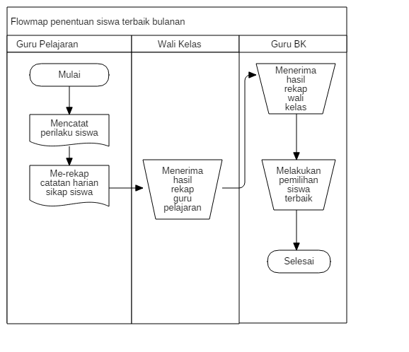

**Gambar 3.5 Flowmap penentuan siswa terbaik setiap bulannya**

Pada *flowmap* ini dijelaskan tentang cara penentuan siswa terbaik setiap bulannya, proses awal dilakukan oleh guru mata pelajaran yang mencatat perilaku siswa setiap melakukan pelajaran. Hasil rekap tersebut diserahkan kepada wali kelas dan wali kelas melanjutkan kepada guru BK. Setelah di terima oleh guru BK, di lakukan perhitungan dan pemilihan siswa terbaik tersebut. Setelah itu proses selesai.

## **Analisis Flowmap Sistem Usulan**

Analisis sistem usulan ini melibatkan beberapa aktor yaitu guru BK sebagai pengelola aplikasi pelanggaran dan penanganannya, sedangkan wali kelas sebagai pihak yang menginputkan data pelanggaran dan pengolahan siswa terbaik serta kepala sekolah sebagai pihak yang melegalkan surat pemberitahuan atau pemanggilan.

Berikut adalah *flowmap* sistem usulan dari aplikasi yang akan di bangun.

Dibawah ini adalah gambar 3.6 yang menjelaskan *flowmap* sistem berjalan pencatatan pelanggaran ringan usulan.

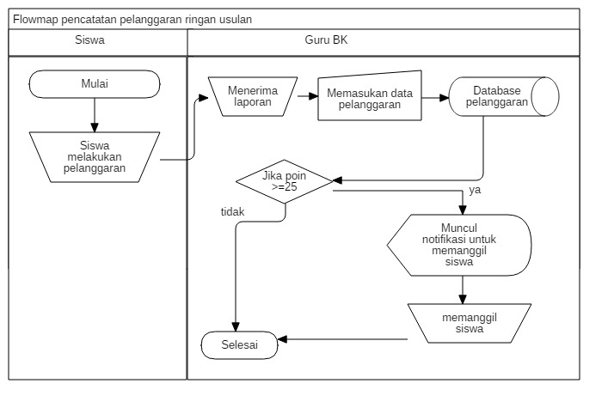

**Gambar 3.6 Flowmap pelanggaran ringan sistem usulan**

Pada alur ini siswa melakukan suatu pelanggaran yang berupa pelanggaran ringan, lalu wali kelas atau siswa lain melaporkannya kepada guru BK dan guru BK yang bertugas memasukkan data pelanggaran kedalam sistem yang akan tersimpan di database. Setelah data dimasukkan, sistem akan otomatis mengecek apakah siswa tersebut telah melebihi batas poin ringan atau tidak. Jika sudah, maka aplikasi akan memunculkan notifikasi yang menandakan siswa tersebut sudah melebihi poin dan harus di panggil. Namun jika tidak melebihi poin maka proses selesai.

Dibawah ini adalah gambar 3.7 yang menjelaskan *flowmap* sistem berjalan pencatatan pelanggaran sedang usulan.

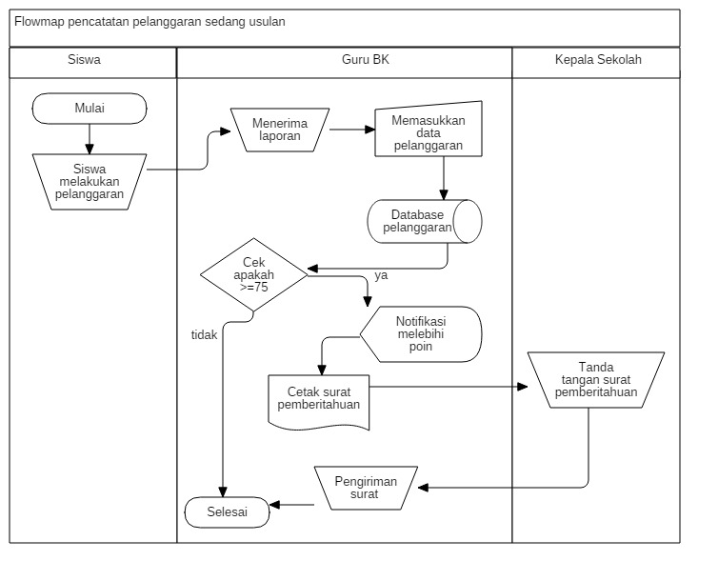

**Gambar 3.7 Flowmap pelanggaran sedang sistem usulan**

Pada alur ini siswa melakukan suatu pelanggaran yang berupa pelanggaran sedang, lalu wali kelas atau siswa lain melaporkannya kepada guru BK dan guru BK yang bertugas memasukkan data pelanggaran kedalam sistem yang akan tersimpan di database. Setelah data dimasukkan, sistem akan otomatis mengecek apakah siswa tersebut telah melebihi batas poin ringan atau tidak. Jika sudah, maka aplikasi akan memunculkan notifikasi yang menandakan siswa tersebut sudah melebihi poin dan pihak BK harus mencetak surat peringatan untuk dikirim kepada orang tua siswa. Setelah surat tercetak, sudah otomatis tervalidasi oleh sistem dan di berikan kepada kepala sekolah untuk di tandatangani. Setelah di tandatangi maka proses pengiriman di lakukan oleh pihak guru BK. Namun jika tidak melebihi poin proses selesai.

Dibawah ini adalah gambar 3.8 yang menjelaskan *flowmap* sistem berjalan pencatatan pelanggaran sedang usulan.

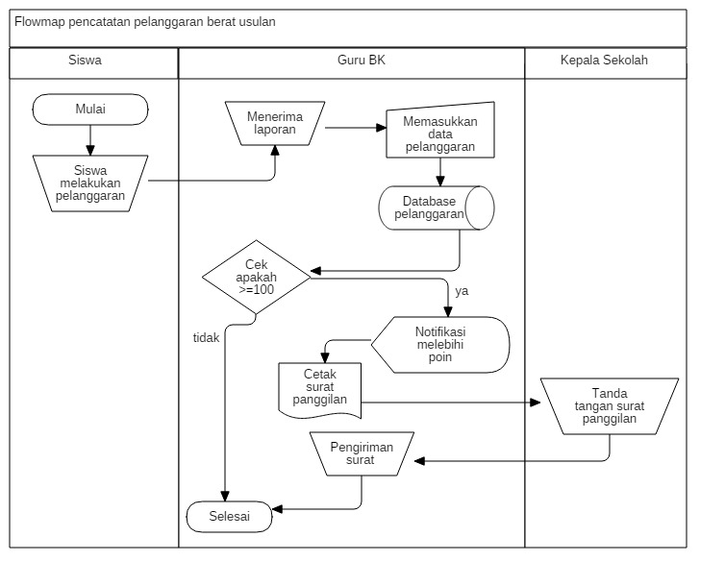

**Gambar 3.8 Flowmap pelanggaran berat sistem usulan**

Pada alur ini siswa melakukan suatu pelanggaran yang berupa pelanggaran berat, lalu wali kelas atau siswa lain melaporkannya kepada guru BK dan guru BK yang bertugas memasukkan data pelanggaran kedalam sistem yang akan tersimpan di database. Setelah data dimasukkan, sistem akan otomatis mengecek apakah siswa tersebut telah melebihi batas poin ringan atau tidak. Jika sudah, maka aplikasi akan memunculkan notifikasi yang menandakan siswa tersebut sudah melebihi poin dan pihak BK harus mencetak surat pangiilan orang tua untuk dikirim kepada orang tua siswa. Setelah surat tercetak, sudah otomatis tervalidasi oleh sistem dan di berikan kepada kepala sekolah untuk di tandatangani. Setelah di tandatangi maka proses pengiriman di lakukan oleh pihak guru BK. Namun jika tidak melebihi poin proses selesai.

Dibawah ini adalah gambar 3.9 yang menjelaskan *flowmap* sistem usulan penentuan siswa terbaik bulanan.

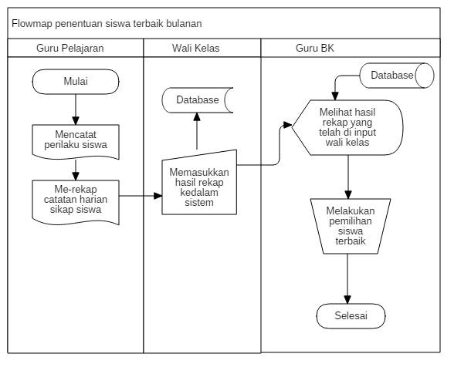

**Gambar 3.9 Flowmap penentuan siswa terbaik bulanan sistem usulan**

Pada *flowmap* ini dijelaskan tentang cara penentuan siswa terbaik setiap bulannya, proses awal dilakukan oleh guru mata pelajaran yang mencatat perilaku siswa setiap melakukan pelajaran. Hasil rekap tersebut diserahkan kepada wali kelas dan wali kelas melakukan input data kedalam sistem. Kemudian guru bk melihat hasil inputan dari wali kelas dan dilakukan pemilihan siswa terbaik setiap bulannya.

## **Kebutuhan Perangkat Keras dan Perangkat Lunak**

### **Perancangan Usecase Diagram**

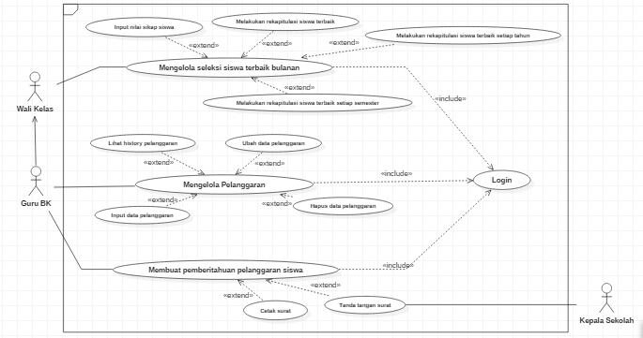

**Gambar 3.10 Usecase Diagram Sistem Usulan**

Pada gambar diatas dapat digambarkan bahwa *usecase* memiliki 3 aktor yaitu guru BK, wali kelas dan kepala sekolah. Aktivitas yang dilakukan oleh wali kelas yaitu meginputkan nilai sikap dan data siswa untuk keperluan penentuan siswa bulanan. Sedangkan aktivitas yang di lakukan oleh guru BK yang pertama adalah mengelola data pelanggaran yang meliputi *input* data pelanggaran, hapus data pelanggaran, lihat *history* data pelanggaran dan ubah data pelanggaran. Sedangkan yang kedua adalah membuat pemberitahuan kepada pihak orang tua siswa dan yang ketiga adalah mengelola data siswa terbaik bulanan.

### **Definisi Aktor**

Deskripsi aktor yang terlibat dalam aplikasi ini adalah sebagai berikut:

**Tabel 3.1 Definisi aktor dalam usecase**

|  |  |  |  |
| --- | --- | --- | --- |
| **NO.** | **NAMA AKTOR** | **DESKRIPSI** | **HAK AKSES** |
| 1 | Wali Kelas | Merupakan aktor yang hanya memiliki akses *input* data nilai sikap untuk perhitungan siswa terbaik. | Merupakan aktor yang bertugas hanya memasukkan nilai sikap setiap siswa-sebagai acuan yang digunakan untuk perhitungan siswa terbaik bulanan. |
| 2 | Kepala Sekolah | Merupakan aktor yang hanya menanda-tangani surat pemanggilan apabila surat sudah dicetak oleh guru BK. | Merupakan aktor yang tidak terhubung langsung dengan sistem namun hanya menanda-tangani surat pemanggilan orang tua siswa yang melakukan pelanggaran katagori berat. |
| 3 | Guru BK | Merupakan aktor utama dalam penggunaan aplikasi. Guru BK mengelola keseluruhan aplikasi ini. | Merupakan aktor yang sangat berperan penting terhadap aplikasi. Dan memiliki hak akses penuh seperti mengelola data pelanggaran siswa, mencetak surat pemeberitahuan dan pemanggilan serta menentukan siswa terbaik bulannan. |

### **Deskripsi Usecase**

Berikut adalah tabel 3.2 yang berisikan deskripsi pendefinisian *usecase* pada aplikasi pencatatan dan pelanggaran siswa di SMA Negeri 6 Surabaya :

**Tabel 3.2 Deskripsi usecase dari sistem**

|  |  |  |
| --- | --- | --- |
| No. | Nama *Usecase* | Deskripsi |
| 1 | *Login* | Merupakan tahapan pertama sebelum user memasuki aplikasi. Fungsi login adalah mengamankan data yang terdapat dalam aplikasi agar tidak disalahgunakan oleh pihak yang tidak memiliki hak ases terhadap aplikasi. |
| 2 | Mengelola siswa terbaik bulanan | Merupakan proses dimana guru BK melakan pengelolaan terhadap data yang di masukkan oleh guru kelas tentang penilaian siswa sehari harinya untuk penentuan siswa terbaik pada setiap bulannya. |
| 3 | Mengelola pelanggaran | Merupakan proses dimana guru BK melakukan pencatatan, perubahan, melihat riwayat serta menghapus data pelanggaran yang di lakukan oleh siswa di sekolah tersebut dan data tersebut langsung terakumulasi oleh pelanggaran sebelumnya jika siswa tersebut pernah melakukan pelanggaran sebelumnya. |
| No | **NAMA *USECASE*** | **DESKRIPSI** |
| 4 | Membuat pemberitahuan pelanggaran siswa | Merupakan proses cetak mencetak surat untuk keperluan pemberitahuan atau pemanggilan siswa yang telah memasuki katagori pelanggaran sedang dan berat. Surat ini dicetak dan di tanda tangani oleh kepala sekolah sebelum dikirimkan kepada orang tua siswa pelanggar. |

### **Skenario Usecase**

Berikut ini adalah skenario setiap *usecase* yang telah didefinisikan sebelumnya.

1. Nama  *usecase* : *Login*

Aktor : Guru BK, wali kelas

Deskripsi : Guru BK, wali kelas *login* pada aplikasi

*Pre-Condition* : Aktor berada pada menu *login*

*Post-Condition*  : Masuk pada menu tampilan *Home*

*Scenario* :

**Tabel 3.3 Skenario usecase login**

|  |  |
| --- | --- |
| **Aksi Aktor** | **Reaksi Sistem** |
| 1. Aktor Memasukan *username* dan *password* sesuai akun masing-masing |  |
| 1. Menekan tombol “*Login*” |  |
|  | 1. Aplikasi memvalidasi *username* dan *password* benar atau salah |
| **Aksi Aktor** | **Reaksi Sistem** |
|  | 1. Jika *data* yang diinputkan benar, maka akan masuk pada halaman utama |
| Alur aplikasi no 4  Jika *username* dan *password* yang dimasukan tidak *valid*, maka akan kembali ke halaman *login*. | |

1. Nama  *usecase* : Mengelola Pelanggaran

Aktor : Guru BK, wali kelas

Deskripsi : Guru BK dapat melakukan *input, edit,* hapus dan lihat riwayat pelanggaran

*Pre-Condition* : Aktor berada pada menu *Home*

*Post-Condition*  : Masuk pada menu tampilan kelola pelanggaran dengan data pelanggaran tertampilkan

*Scenario* :

**Tabel 3.4 Skenario usecase mengelola pelanggaran**

|  |  |
| --- | --- |
| **Aksi Aktor** | **Reaksi Sistem** |
| 1. Aktor masuk kedalam menu kelola pelanggaran |  |
|  | 1. Aplikasi menampilkan semua data pelanggaran yang telah di inputkan oleh aktor sebelumnya |

1. Nama  *usecase* : Membuat pemberitahuan pelanggaran siswa

Aktor : Guru BK

Deskripsi : Guru BK mencetak surat pemberitahuan pelanggaran siswa untuk orang tua siswa

*Pre-Condition* : Aktor berada pada menukelola pelanggaran

*Post-Condition*  : Surat pemberitahuan tercetak

*Scenario* :

**Tabel 3.5 Skenario usecase membuat pemberitahuan pelanggaran siswa**

|  |  |
| --- | --- |
| Aksi Aktor | Reaksi Sistem |
| 1. Aktor masuk kedalam detil pelanggaran salah satu siswa pelanggar |  |
|  | 1. Aplikasi menampilkan semua data pelanggaran yang di pilih oleh aktor |
| 1. Aktor memilih cetak surat pemberitahuan atau pemanggilan orang tua |  |
|  | 1. Sistem menampilkan *preview* surat sebelum di cetak oleh aktor |
| 1. Aktor menekan tombol cetak surat |  |
|  | 1. Surat tercetak |

1. Nama  *usecase* : Mengelola siswa terbaik bulanan

Aktor : Guru BK dan Wali kelas

Deskripsi : Wali kelas memasukkan nilai sikap siswa dalam kesehariannya dan guru BK melakukan pemilihan murid terbaik serta melakukan pengumumannya

*Pre-Condition* : Aktor berada pada menu *Home*

*Post-Condition*  : Siswa terbaik terpilih

*Scenario* :

**Tabel 3.6 Skenario usecase mengelola siswa terbaik bulanan**

|  |  |
| --- | --- |
| Aksi Aktor | Reaksi Sistem |
| 1. Wali kelas memasukkan nilai sikap kedalam aplikasi |  |
| 1. Wali kelas menekan tombol simpan |  |
| 1. Guru BK melihat hasil masukan wali kelas |  |
|  | 1. Sistem menampilkan hasil perhitungan dari data masukan wali kelas. |
| 1. Guru BK melakukan pemilihan siswa terbaik |  |
| 1. Guru BK mengumumkan siswa terbaik |  |

## **Perancangan Basis Data**

### **Entity Relationship Diagram (ERD)**

Dibawah ini merupakan *entity relationship diagram* dari aplikasi :

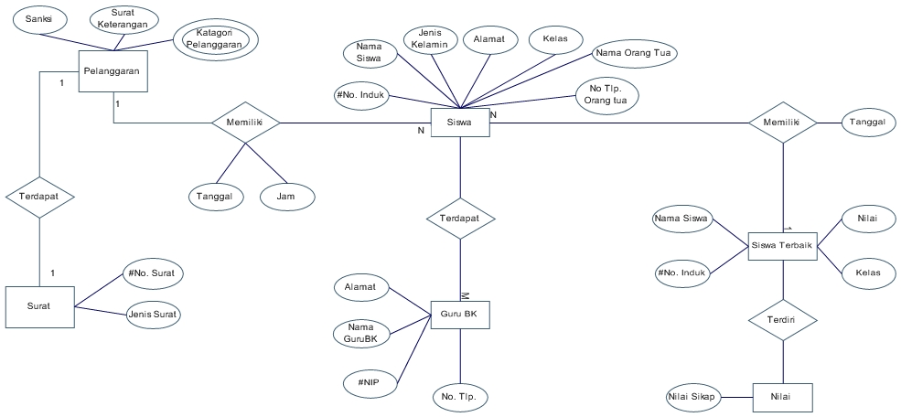

**Gambar 3.11 ERD Diagram dari sistem**

Pada gambar *entity relationship diagram* diatas terdapat 6 entitas yaitu entitas siswa, pelanggaran, guru Bk, Surat, nilai dan siswa terbaik. Dimana entitas siswa adalah entitas utama dari sistem sedangkan entitas pelanggaran, guru BK, surat, nilai dan siswa terbaik adalah entitas pendukung dari kinerja sistem.

### **Struktur Tabel Utama**

Berikut merupakan struktur tabel utama yang ada di aplikasi pencatatan dan laporan pelanggaran siswa di SMAN 6 Surabaya :

#### **Siswa**

Berikut merupakan struktur tabel siswa:

**Tabel 3.7 Struktur tabel siswa**

|  |  |  |  |  |
| --- | --- | --- | --- | --- |
| No | Nama Field | Tipe | Null | Deskripsi |
| 1. | noInduk | int(10) | No | *Primary Key* |
| 2. | namasiswa | varchar(100) | No | - |
| 3. | jenisKelamin | varchar(11) | No | - |
| 4. | alamat | varchar(30) | No | - |
| 5. | kelas | varchar(15) | No | - |
| 6. | namaOrangtua | varchar(100) | No | - |
| 7. | noTlpOrangtua | varchar(100) | No | - |

## **Kebutuhan Perangkat Keras dan Perangkat Lunak**

### **Pengembangan Sistem**

Adapun kebutuhan perangkat lunak dan perangkat keras yang dibutuhkan selama peroses pembuatan aplikasi pencatatan dan laporan pelanggaran siswa di SMAN 6 Surabaya ini adalah sebagai berikut :

#### **Kebutuhan Perangkat Lunak**

Berikut adalah kebutuhan perangkat keras yang menunjang pembuatan proyek akhir ini meliputi :

| No. | Jenis Hardware | Spesifikasi |
| --- | --- | --- |
| 1 | *Processor* | 600 Mhz ARM v6 |
| 2 | Memory | 384 MB RAM |
| 3 | *Harddisk* | 160 MB |
| 4 | Konektifitas internet | GSM/EDGE/3G/HSDPA/4G LTE |
| 5 | Display | 240 x 320 pixels |

**Tabel 3.8 Kebutuhan perangkat keras**

#### **Kebutuhan Perangkat Lunak**

Berikut adalah kebutuhan perangkat lunak yang menunjang pembuatan proyek akhir ini meliputi

| No. | Jenis Software | Keterangan |
| --- | --- | --- |
| 1 | Sistem operasi | Windows 10 x64 |
| 2 | Sistem manajemen basis data | MySQL. XMPP |
| 3 | *Script editor* | Notepad ++ |
| 4 | Bahasa pemrograman | HTML, CSS, CI |
| 5 | *Web server* | PHP My Admin |
| 6 | *Web Browser* | Mozila Firefox |

**Tabel 3.9 Kebutuhan perangkat lunak**

# DAFTAR PUSTAKA

|  |  |
| --- | --- |
| [1] | “mengenal uml diagram use case,” [Online]. Available: https://www.codepolitan.com/. [Diakses 15 November 2016]. |
| [2] | I. Oktavianti, “Intan Libra Venus,” pengertian-erd-entity-relationship, [Online]. Available: http://intanstemapal24.blogspot.co.id. [Diakses 15 November 2016]. |
| [3] | A. A. Yulianto, I. G. R. A. S. D. S. K. Sari dan W. W. , Analisis dan Desain Sistem Informasi,, Bandung: Politeknik Telkom, 2009. |
| [4] | R. A, Modul Pembelajaran Rekayasa Perangkat Lunak., Bandung: Modula, 2011. |
| [5] | R. A. S dan M. Shalahuddin, Rekayasa Perangkat Lunak dan terstruktur berorientasi obyek, bandung: Informatika, 2013. |
| [6] | “Source Code,” [Online]. Available: http://padangprogramer.blogspot.co.id/. [Diakses 1 November 2016]. |
| [7] | Kristanto, “Bab Tiga Metode Penelitian,” [Online]. Available: http://metodepengembangansistem.blogspot.co.id/. [Diakses 15 November 2016]. |
| [8] | K. G. D. Herlangga, “CodePolitan,” [Online]. Available: https://www.codepolitan.com. [Diakses 15 November 2016]. |
| [9] | “Blog Definisi,” [Online]. Available: https://blog-definisi.blogspot.co.id. [Diakses 15 November 2016]. |
| [10] | M. R. Arief, Pemograman Web Dinamis Menggunakan PHP dan MySQL, Yogyakarta: ANDI, 2011. |
| [11] | M. R. Arif, Pemograman Web Dinamis Menggunakan PHP dan MySQL, Yogyakarta: ANDI, 2011. |
| [12] | “SMAN 6 Surabaya,” [Online]. Available: http://www.sman6sby.sch.id/. [Diakses 13 Desember 2016]. |
| [13] | S. U. Sulastri, “Sri Umbang Sulastri,” [Online]. Available: http://umbangs.blogspot.co.id. [Diakses 13 Desember 2016]. |